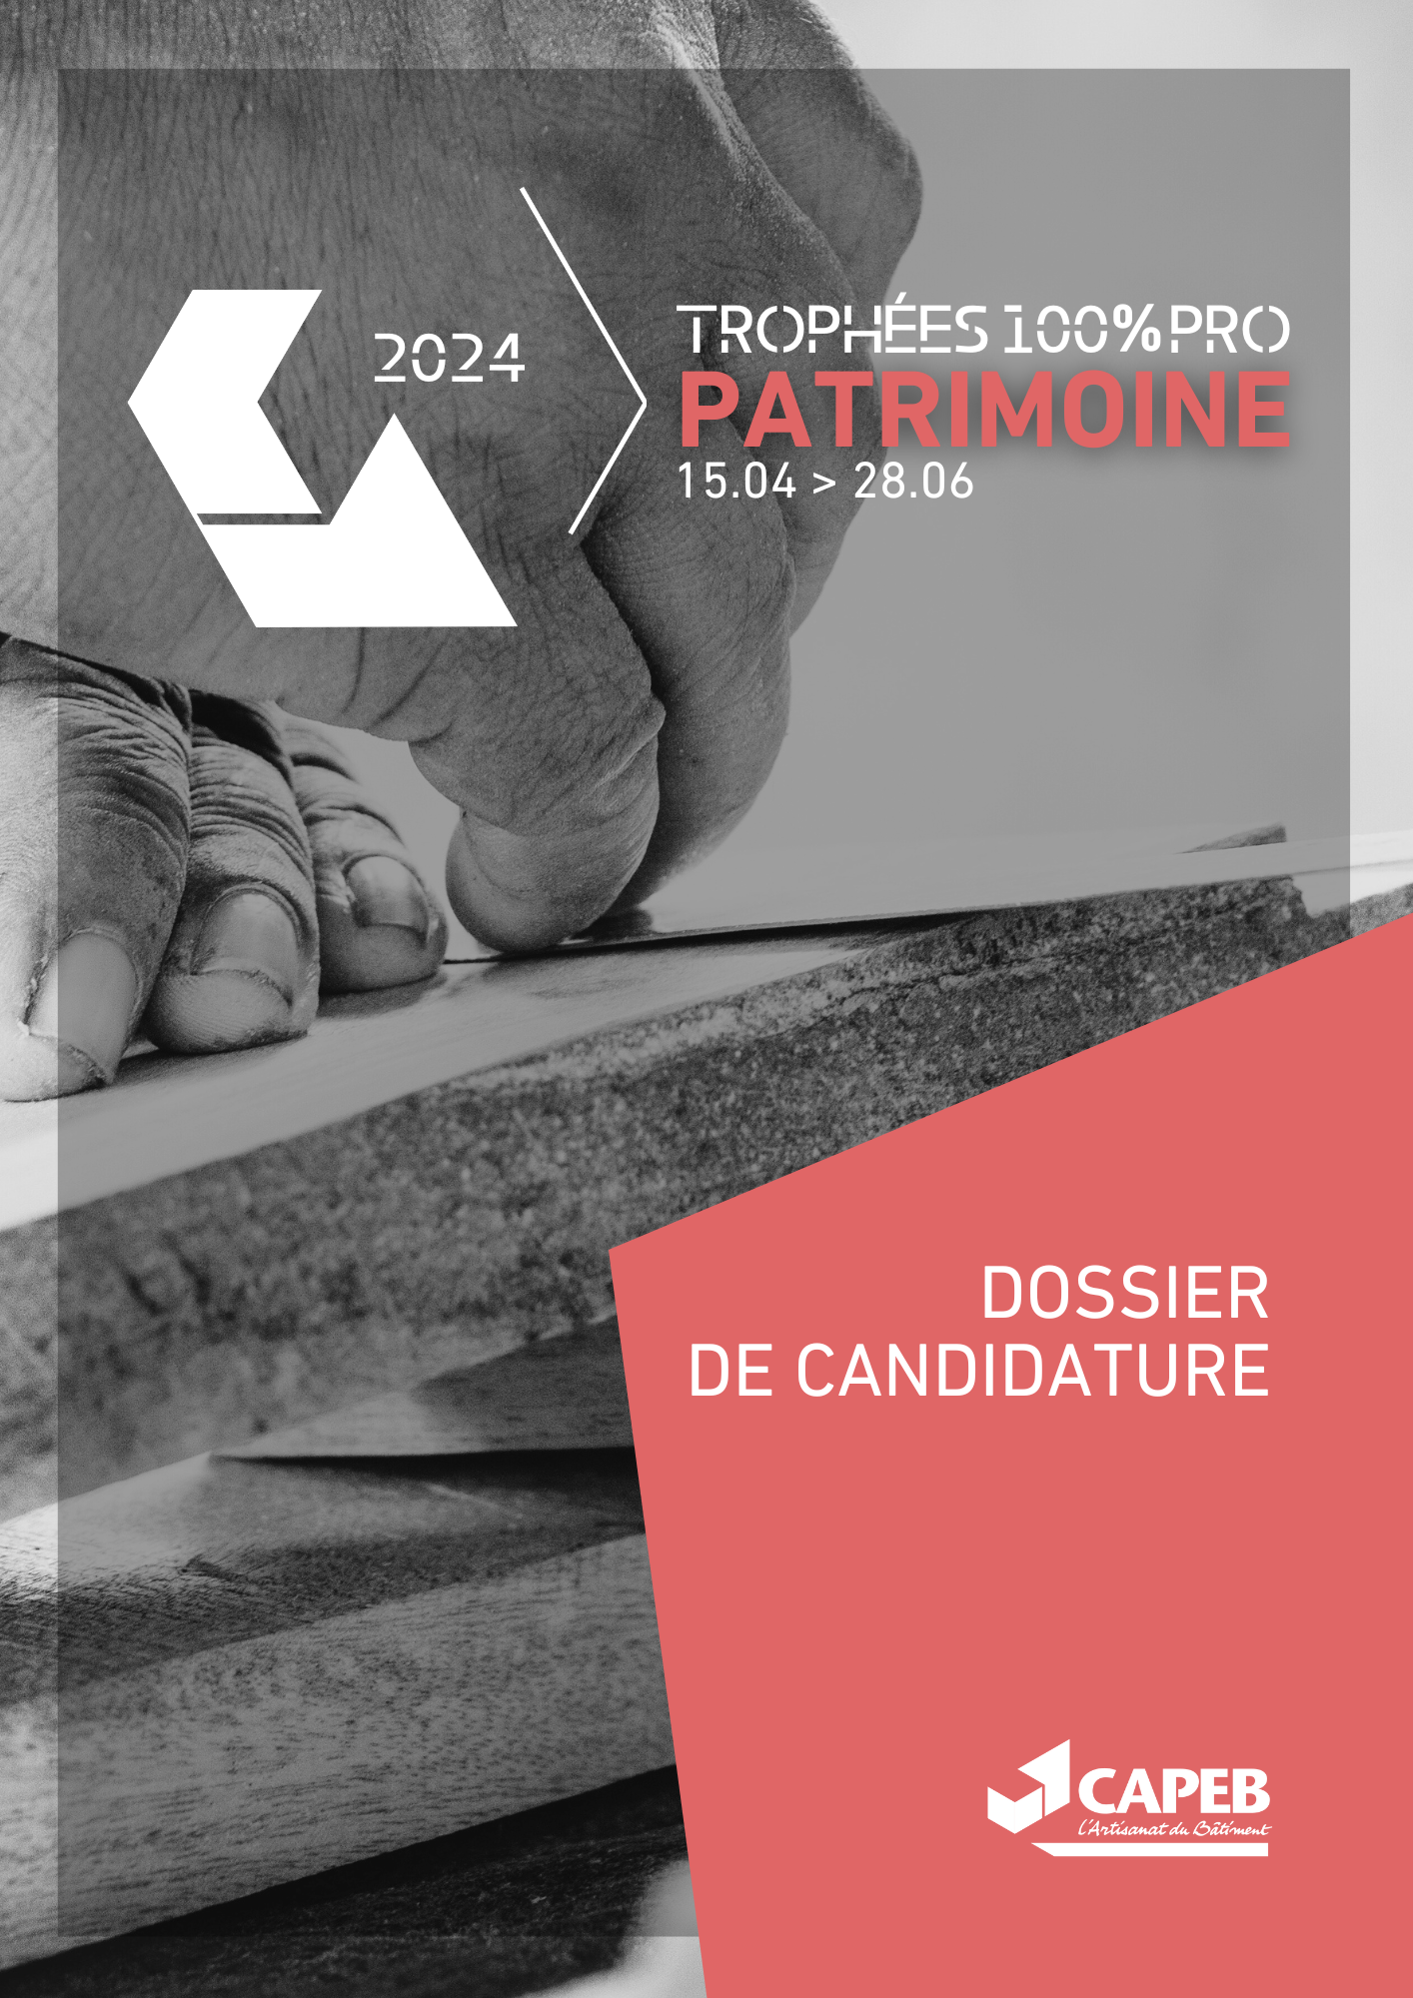

En 2023, la CAPEB Pays de la Loire a créé une commission régionale Patrimoine afin de permettre aux artisans et entreprises artisanales, œuvrant à la sauvegarde et à la mise en valeur du patrimoine, de non seulement se démarquer et mettre en avant leurs compétences, mais également de voir leur accès au marché du patrimoine facilité. Et ce, que ce soit par des actions de coordination de communication entre départements avec la création et la diffusion de supports spécifiques visant à faciliter le quotidien des artisans, ou encore par le soutien et le renforcement de la formation initiale.
La CAPEB s’avère être ainsi un acteur majeur en faveur de la conservation du patrimoine bâti.

C’est dans ce contexte que la CAPEB Pays de la Loire lance en 2024 les “Trophées 100% PRO Patrimoine”, afin de mettre à l’honneur et de récompenser toute la passion et le savoir-faire des artisans du bâtiment de la région, qui s’illustrent avec talent, en matière de restauration du bâti ancien.

Pour cette première édition, une catégorie « savoir-faire traditionnel » et une catégorie « Coup de cœur du jury » sont ouvertes.

Ce document est à remplir par le candidat et correspond au dossier de candidature, détaillant une description succincte de l’entreprise et un ou plusieurs chantiers soumis au jury.
Le règlement général du concours, détaillant les modalités de candidature est accessible sur : www.capeb-pdl.fr/reglement-trophees2024

Vous êtes une entreprise adhérente à la CAPEB Vendée ? Sachez que vous vous avez la possibilité de candidater simultanément aux Trophées 100% PRO Patrimoine de la CAPEB Pays de la Loire ET au Prix Christian ROYER de la CAPEB Vendée valorisant aussi les savoir-faire « pour une restauration liée au patrimoine et bâti ancien de qualité » (dans la limite des dates indiquées dans le règlement du Prix, à retrouver sur www.capeb-vendee.fr)
(case à cocher uniquement si souhait de candidater aux prix Christian ROYER)
[ ] Oui, je souhaite que mon dossier de candidature soit transmis à la CAPEB Vendée afin de concourir également pour le Prix Christian Royer .

STRUCTURE PORTEUSE DU PROJET

Raison sociale de l’entreprise :

Nom du dirigeant : | SIRET :
Adresse postale :
Code postal : | Ville :
Courriel : | Site Internet :
Téléphone : | Mobile :
Personne référente : | Fonction :
Activités / spécialités / savoir-faire :

- ………………………………………………………………………………………………………………………………………………………………
- ………………………………………………………………………………………………………………………………………………………………
- ………………………………………………………………………………………………………………………………………………………………
- ……………………………………………………………………………………………………………………………………………………………

HISTORIQUE DE LA STRUCTURE

(Décrire les faits les plus marquants relatifs au développement de votre structure)

………………………………………………………………………………………………………………………………………………………………………
………………………………………………………………………………………………………………………………………………………………………
………………………………………………………………………………………………………………………………………………………………………
………………………………………………………………………………………………………………………………………………………………………
………………………………………………………………………………………………………………………………………………………………………
………………………………………………………………………………………………………………………………………………………………………
………………………………………………………………………………………………………………………………………………………………………

FORMATION

Formations suivies dans le domaine du Patrimoine par les membres de l’entreprise | Dates de la  formation
- …………………………………………………………………………………………………………………  …………………………………………………………………………………………………………………  - …………………………………………………………………………………………………………………  …………………………………………………………………………………………………………………  - …………………………………………………………………………………………………………………  ………………………………………………………………………………………………………………… | - ……………  ……………  - ……………  ……………  - ……………  ……………

L’opération que vous présentez ici a-t-elle déjà été primée ou récompensée ? Oui Non

Si oui, par quel(s) organisme(s) et en quelle année ?

………………………………………………………………………………………………………………………………………………………………………
………………………………………………………………………………………………………………………………………………………………………
………………………………………………………………………………………………………………………………………………………………………
………………………………………………………………………………………………………………………………………………………………………
………………………………………………………………………………………………………………………………………………………………………
………………………………………………………………………………………………………………………………………………………………………
………………………………………………………………………………………………………………………………………………………………………

RÉFÉRENCE DE CHANTIER n°1

DESCRIPTIF DU BÂTIMENT :

Localisation :

- Type de bâtiment :

- Indices historiques de l’ouvrage :

…………………………………………………………………………………………………………………………………………………………………………
…………………………………………………………………………………………………………………………………………………………………………
…………………………………………………………………………………………………………………………………………………………………………

Epoque de construction du bâtiment :

…………………………………………………………………………………………………………………………………………………………………………
…………………………………………………………………………………………………………………………………………………………………………

DESCRIPTIF DE L’INTERVENTION

Demande initiale du client/Maître d’ouvrage :

…………………………………………………………………………………………………………………………………………………………………………
…………………………………………………………………………………………………………………………………………………………………………
…………………………………………………………………………………………………………………………………………………………………………

Préconisation de la part de l’entreprise

…………………………………………………………………………………………………………………………………………………………………………
…………………………………………………………………………………………………………………………………………………………………………
…………………………………………………………………………………………………………………………………………………………………………

ETABLISSEMENT DU DEVIS

Montant des travaux TTC du lot : ………………………………………………………………………………………………

Coût global de l’opération TTC : ……………………………………………………………………………………………….

LES PARTENAIRES (Architecte des Bâtiments de France (ABF), Architecte du patrimoine, Entreprises, etc.) :

…………………………………………………………………………………………………………………………………………………………………………
…………………………………………………………………………………………………………………………………………………………………………
…………………………………………………………………………………………………………………………………………………………………………
…………………………………………………………………………………………………………………………………………………………………………

DETAILS DE L’INTERVENTION

Durée du chantier :

- Date de départ / de réception :

Etapes du chantier (de la réflexion initiale et technique à la réception du chantier) :
…………………………………………………………………………………………………………………………………………………………………………
…………………………………………………………………………………………………………………………………………………………………………
…………………………………………………………………………………………………………………………………………………………………………
…………………………………………………………………………………………………………………………………………………………………………
…………………………………………………………………………………………………………………………………………………………………………
…………………………………………………………………………………………………………………………………………………………………………
…………………………………………………………………………………………………………………………………………………………………………
…………………………………………………………………………………………………………………………………………………………………………
…………………………………………………………………………………………………………………………………………………………………………

Coordination assurée par :

Nom du client (sauf si confidentiel) :

Nom du maître d’œuvre :
Nombre de salariés sur chantier :

Nombre de salariés en atelier :

Nombre d’apprenti(s) sur chantier :

Nombre d’apprenti(s) en atelier :

- DETAILS DU SAVOIR-FAIRE MIS EN ŒUVRE :

…………………………………………………………………………………………………………………………………………………………………………
…………………………………………………………………………………………………………………………………………………………………………
…………………………………………………………………………………………………………………………………………………………………………
…………………………………………………………………………………………………………………………………………………………………………
…………………………………………………………………………………………………………………………………………………………………………
…………………………………………………………………………………………………………………………………………………………………………

MATERIAUX UTILISES (industriels, traditionnels, biosourcés, issus du réemploi...) :

…………………………………………………………………………………………………………………………………………………………………………
…………………………………………………………………………………………………………………………………………………………………………
…………………………………………………………………………………………………………………………………………………………………………
…………………………………………………………………………………………………………………………………………………………………………

MATERIELS UTILISES (Exemple : grue de levage, échafaudage, outillage spécifique, manuel ou mécanisé, …) :

…………………………………………………………………………………………………………………………………………………………………………
…………………………………………………………………………………………………………………………………………………………………………
…………………………………………………………………………………………………………………………………………………………………………
…………………………………………………………………………………………………………………………………………………………………………
…………………………………………………………………………………………………………………………………………………………………………
…………………………………………………………………………………………………………………………………………………………………………
- EXPLICATION DES CONTRAINTES RENCONTRES (Explication des choix techniques, des contraintes techniques ou économiques éventuelles, …) :

…………………………………………………………………………………………………………………………………………………………………………
…………………………………………………………………………………………………………………………………………………………………………
…………………………………………………………………………………………………………………………………………………………………………
…………………………………………………………………………………………………………………………………………………………………………
…………………………………………………………………………………………………………………………………………………………………………
…………………………………………………………………………………………………………………………………………………………………………

VALORISATION DU CHANTIER AU PUBLIC / SCOLAIRE / APPRENTIS, … :

…………………………………………………………………………………………………………………………………………………………………………
…………………………………………………………………………………………………………………………………………………………………………
…………………………………………………………………………………………………………………………………………………………………………
…………………………………………………………………………………………………………………………………………………………………………
…………………………………………………………………………………………………………………………………………………………………………
…………………………………………………………………………………………………………………………………………………………………………

Date :

Signature et cachet :

PHOTOS / PLANS / CROQUIS DU CHANTIER À CHAQUE ETAPE
(photos légendées pour expliquer les choix techniques)

PHOTOS / PLANS / CROQUIS DU CHANTIER À CHAQUE ETAPE
(photos légendées pour expliquer les choix techniques)

RÉFÉRENCE DE CHANTIER n°2 (facultatif)

DESCRIPTIF DU BÂTIMENT :

Localisation :

- Type de bâtiment :

- Indices historiques de l’ouvrage :

…………………………………………………………………………………………………………………………………………………………………………
…………………………………………………………………………………………………………………………………………………………………………
…………………………………………………………………………………………………………………………………………………………………………

Epoque de construction du bâtiment :

…………………………………………………………………………………………………………………………………………………………………………
…………………………………………………………………………………………………………………………………………………………………………
…………………………………………………………………………………………………………………………………………………………………………

DESCRIPTIF DE L’INTERVENTION

Demande initiale du client/Maître d’ouvrage :

…………………………………………………………………………………………………………………………………………………………………………
…………………………………………………………………………………………………………………………………………………………………………
…………………………………………………………………………………………………………………………………………………………………………

Préconisation de la part de l’entreprise

…………………………………………………………………………………………………………………………………………………………………………
…………………………………………………………………………………………………………………………………………………………………………
…………………………………………………………………………………………………………………………………………………………………………

ETABLISSEMENT DU DEVIS

Montant des travaux TTC du lot : ………………………………………………………………………………………………

Coût global de l’opération TTC : ……………………………………………………………………………………………….

LES PARTENAIRES (Architecte des Bâtiments de France (ABF), Architecte du patrimoine, Entreprises, etc.) :

…………………………………………………………………………………………………………………………………………………………………………
…………………………………………………………………………………………………………………………………………………………………………
…………………………………………………………………………………………………………………………………………………………………………
…………………………………………………………………………………………………………………………………………………………………………

DETAILS DE L’INTERVENTION

Durée du chantier :

- Date de départ / de réception :

Etapes du chantier (de la réflexion initiale et technique à la réception du chantier) :

…………………………………………………………………………………………………………………………………………………………………………
…………………………………………………………………………………………………………………………………………………………………………
…………………………………………………………………………………………………………………………………………………………………………
…………………………………………………………………………………………………………………………………………………………………………
…………………………………………………………………………………………………………………………………………………………………………
…………………………………………………………………………………………………………………………………………………………………………
…………………………………………………………………………………………………………………………………………………………………………
…………………………………………………………………………………………………………………………………………………………………………
…………………………………………………………………………………………………………………………………………………………………………

Coordination assurée par :

Nom du client (sauf si confidentiel) :

Nom du maître d’œuvre :
Nombre de salariés sur chantier :

Nombre de salariés en atelier :

Nombre d’apprenti(s) sur chantier :

Nombre d’apprenti(s) en atelier :

- DETAILS DU SAVOIR-FAIRE MIS EN ŒUVRE :

…………………………………………………………………………………………………………………………………………………………………………
…………………………………………………………………………………………………………………………………………………………………………
…………………………………………………………………………………………………………………………………………………………………………
…………………………………………………………………………………………………………………………………………………………………………
…………………………………………………………………………………………………………………………………………………………………………
…………………………………………………………………………………………………………………………………………………………………………

MATERIAUX UTILISES (industriels, traditionnels, biosourcés, issus du réemploi...) :

…………………………………………………………………………………………………………………………………………………………………………
…………………………………………………………………………………………………………………………………………………………………………
…………………………………………………………………………………………………………………………………………………………………………
…………………………………………………………………………………………………………………………………………………………………………
…………………………………………………………………………………………………………………………………………………………………………

MATERIELS UTILISES (Exemple : grue de levage, échafaudage, outillage spécifique, manuel ou mécanisé, …) :

…………………………………………………………………………………………………………………………………………………………………………
…………………………………………………………………………………………………………………………………………………………………………
…………………………………………………………………………………………………………………………………………………………………………
…………………………………………………………………………………………………………………………………………………………………………
…………………………………………………………………………………………………………………………………………………………………………
…………………………………………………………………………………………………………………………………………………………………………
- EXPLICATION DES CONTRAINTES RENCONTRES (Explication des choix techniques, des contraintes techniques ou économiques éventuelles, …) :

…………………………………………………………………………………………………………………………………………………………………………
…………………………………………………………………………………………………………………………………………………………………………
…………………………………………………………………………………………………………………………………………………………………………
…………………………………………………………………………………………………………………………………………………………………………
…………………………………………………………………………………………………………………………………………………………………………
…………………………………………………………………………………………………………………………………………………………………………

VALORISATION DU CHANTIER AU PUBLIC / SCOLAIRE / APPRENTIS, … :

…………………………………………………………………………………………………………………………………………………………………………
…………………………………………………………………………………………………………………………………………………………………………
…………………………………………………………………………………………………………………………………………………………………………
…………………………………………………………………………………………………………………………………………………………………………
…………………………………………………………………………………………………………………………………………………………………………
…………………………………………………………………………………………………………………………………………………………………………

Date :

Signature et cachet :

PHOTOS / PLANS / CROQUIS DU CHANTIER À CHAQUE ETAPE
(photos légendées pour expliquer les choix techniques)

PHOTOS / PLANS / CROQUIS DU CHANTIER À CHAQUE ETAPE
(photos légendées pour expliquer les choix techniques)

ARGUMENTS A DESTINATION DU JURY :

En quelques lignes, vous avez l’opportunité d’expliquer ce qui vous a motivé à concourir aux Trophées 100% PRO Patrimoine de la CAPEB Pays de la Loire. Il ne s’agit pas d’une obligation, juste une possibilité d’exposer quelques arguments pouvant éclairer les membres du jury sur votre candidature.
Arguments :

……………………………………………………………………………………………………………………………………………………………
……………………………………………………………………………………………………………………………………………………………
……………………………………………………………………………………………………………………………………………………………
……………………………………………………………………………………………………………………………………………………………
……………………………………………………………………………………………………………………………………………………………
……………………………………………………………………………………………………………………………………………………………
……………………………………………………………………………………………………………………………………………………………
……………………………………………………………………………………………………………………………………………………………
……………………………………………………………………………………………………………………………………………………………

Témoignage

Vous pouvez, si vous le souhaitez, en une ou deux phrases synthétiser l’état d’esprit de votre candidature.
Dans le cadre de notre communication pour les Trophées, la CAPEB ou ses partenaires au concours peuvent être amenés à citer votre témoignage.
Vous nous donnez implicitement l’autorisation d’en faire usage dans le seul cadre de la promotion des Trophées. Merci à vous.
Témoignage :

……………………………………………………………………………………………………………………………………………………………
……………………………………………………………………………………………………………………………………………………………
……………………………………………………………………………………………………………………………………………………………
……………………………………………………………………………………………………………………………………………………………
……………………………………………………………………………………………………………………………………………………………
……………………………………………………………………………………………………………………………………………………………
……………………………………………………………………………………………………………………………………………………………
……………………………………………………………………………………………………………………………………………………………
……………………………………………………………………………………………………………………………………………………………

